

REQUERIMENTO Nº _____/2019
Exmo. Sr. Presidente,
Exmos. Srs. Vereadores,

O vereador MILTON MAURÍCIO MARTINS, requer A TÍTULO DE FISCALIZAÇÃO, que ouvida a Casa e após os tramites regimentais seja enviada correspondência ao Núcleo de Licitações e Compras e ao Exmo. Prefeito Municipal, para que seja verificado os trâmites da Ata de registro de Preço 005/2019, derivado do Processo Licitatório 021/2019 realizado na modalidade Pregão Presencial 007/2019 com a empresa: SIRLEI DO AMPARO DE MELO NOGUEIRA – CPF 026.395.626-14, destinada à aquisição de pães, margarina e manteiga, nos termos solicitados pela Secretaria Municipal de Assistência Social e Direitos Humanos no valor de R$ 64.530,80 (sessenta e quatro mil quinhentos e trinta reais e oitenta centavos) com vigência de 12 (doze) meses a contar da data de sua assinatura.
Tal contrato foi assinado em 07 de maio de 2019.
Necessário que seja informado quais os quesitos da licitação e se foi feito algum estudo da estimativa de consumo doa materiais licitados, uma vez que o valor estimado é relativamente alto em um momento em que o município enfrenta grave crise financeira.

Sala de Sessões, 28 de maio de 2019.
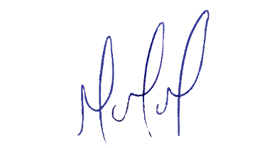
MILTON MARTINS
VEREADOR

JUSTIFICATIVA:

Tal pedido visa fazer cumprir a função fiscalizadora do Vereador, assegurado pelo Regimento Interno desta Casa de Leis e pela Lei Orgânica Municipal.

